При входе в приложении вас встречает список товаров  
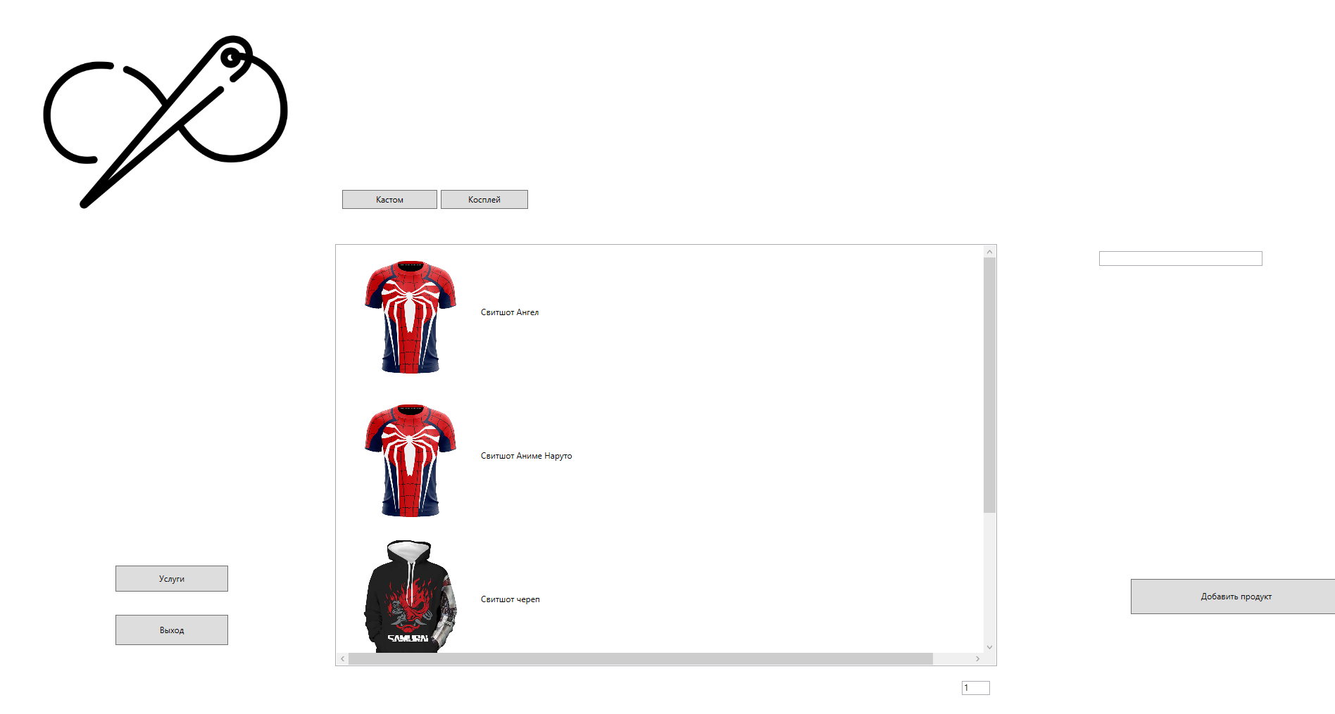

В нем вы можете просматривать товары, для удобства использования реализована пагинация при помощи текстового поля снизу страницы. Так же можно воспользоваться поиском при помощи текстового поля сверху справа части страницы. Для просмотра определенной категории товаров сверх есть кнопки позволяющие переключаться между категориями «Кастом» и категорией «Косплей».

Если нажать на товар, то откроется страница редактирования

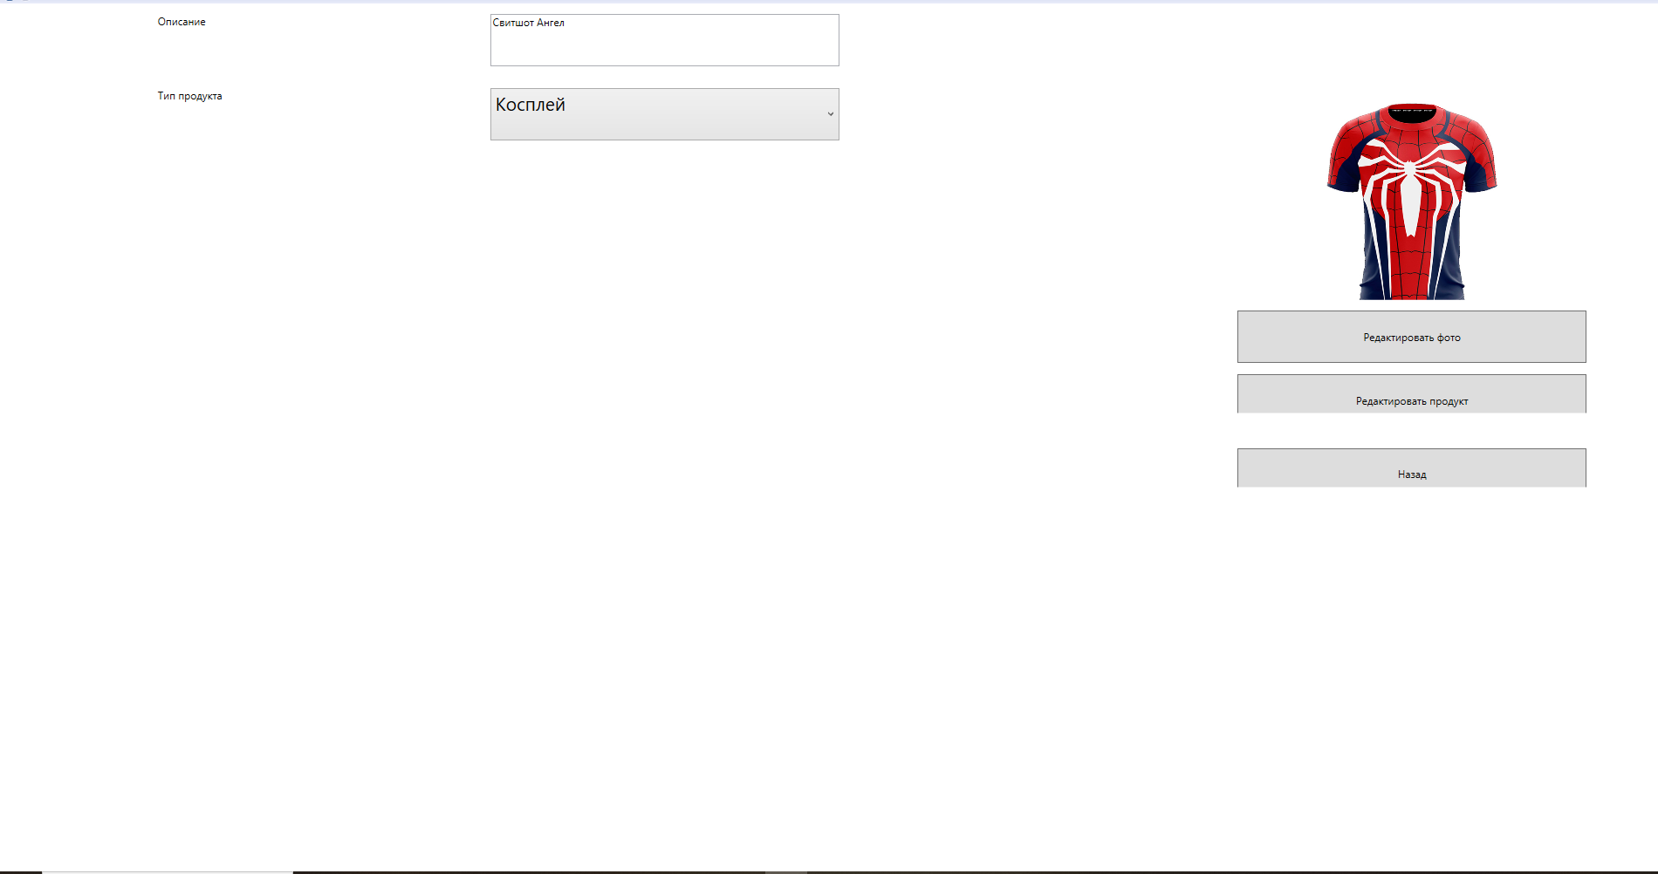

На этой странице есть возможно поменять данные о товаре при помощи соответствующих полей и нажав кнопку «Редактировать продукт» продукт успешно сохранится о чем оповестит диалоговое окно

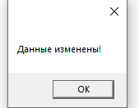

При нажатии на кнопку «Добавить продукт» то откроется страница добавления товара 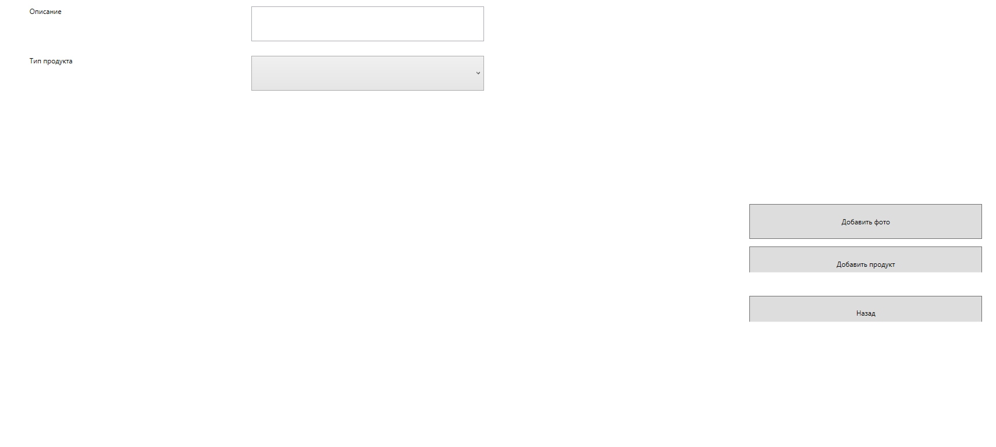

На этой странице вы можете добавить товар по аналогии со страницей редактирования.

Так же на каждой странице есть кнопка «Назад» которая позволит вернуться на страницу со списком всех товаров.